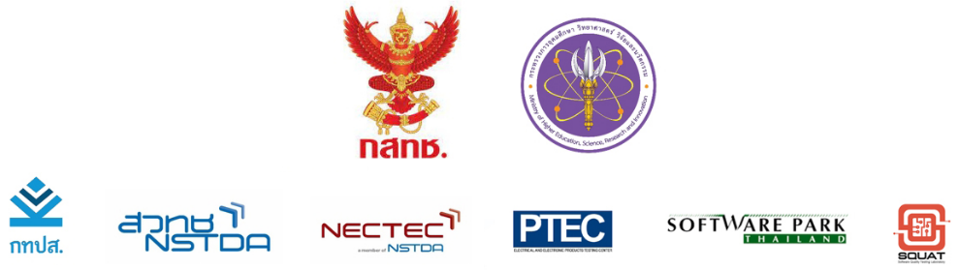

ข้อเสนอโครงการ
โครงการส่งเสริมการทดสอบ ผลิตภัณฑ์หุ่นยนต์บริการ และผลิตภัณฑ์ IoT
สู่การรับรองมาตรฐานในระดับสากล
ชื่อผลิตภัณฑ์: ……………………………………………………………………………………………….
ชื่อหน่วยงาน/บริษัท: ………………………………………………………………………………………
- ภาพรวมหน่วยงาน/บริษัท
…………… (อธิบายเกี่ยวกับการดำเนินกิจการของบริษัท) ………………………………………………………….......………..
…………………………………………………………………………………………………………………………………………………………..
…………………………………………………………………………………………………………………………………………………………..
- รายละเอียดผลิตภัณฑ์ รายละเอียดเชิงเทคนิค ที่เกี่ยวข้อง
…………… (อธิบายลักษณะผลิตภัณฑ์) …………..……………………………………………………………………….......………..
…………………………………………………………………………………………………………………………………………………………..
…………………………………………………………………………………………………………………………………………………………..
- หัวข้อการทดสอบที่ท่านสนใจ
กลุ่มผลิตภัณฑ์หุ่นยนต์บริการ | กลุ่มผลิตภัณฑ์ IOT
กลุ่มการทดสอบฮาร์ดแวร์  ☐ มาตรฐานความปลอดภัย  ☐ มาตรฐานเครื่องโทรคมนาคมและอุปกรณ์  ☐ มาตรฐานความเข้ากันได้ทางแม่เหล็กไฟฟ้า  ☐ มาตรฐานการทดสอบประสิทธิภาพ  กลุ่มการทดสอบซอฟต์แวร์  ☐ ความปลอดภัยด้านซอฟต์แวร์ (ISO 13482:2014)  ☐ ความมั่นคงปลอดภัย (PDPA) | กลุ่มการทดสอบฮาร์ดแวร์  ☐ มาตรฐานความปลอดภัย  ☐ มาตรฐานเครื่องโทรคมนาคมและอุปกรณ์  ☐ มาตรฐานความเข้ากันได้ทางแม่เหล็กไฟฟ้า  กลุ่มการทดสอบซอฟต์แวร์  ☐ ความมั่นคงปลอดภัย Cybersecurity (IP Camera/ IoT device)  ☐ ความมั่นคงปลอดภัย Cybersecurity (Mobile app)  ☐ การทำงานเชิงหน้าที่ (Functional Suitability)  ☐ ความมั่นคงปลอดภัย (PDPA)

- วัตถุประสงค์ของการทดสอบและรับรองมาตรฐาน
………… (ระบุวัตถุประสงค์ที่จะขอรับรองมาตรฐานเพื่ออะไร เช่น ส่งออกไปขายยังต่างประเทศ ขยายฐานลูกค้าสร้างความเชื่อมั่นในประเทศ เป็นต้น) ……….…………………………………………………………………………………..
…………………………………………………………………………………………………………………………………………………………..
…………………………………………………………………………………………………………………………………………………………..

- ท่านเคยมีประสบการณ์ที่เกี่ยวข้องกับเรื่องการทดสอบ หรือการทำมาตรฐาน
…………… (ระบุมาตรฐาน หรือการทดสอบ ที่ท่านเคยทำ) ………………………………………………………….......………..
…………………………………………………………………………………………………………………………………………………………..
…………………………………………………………………………………………………………………………………………………………..
…………………………………………………………………………………………………………………………………………………………..
…………………………………………………………………………………………………………………………………………………………..

- กรณีที่ไม่ผ่านการคัดเลือก บริษัทมีความประสงค์ที่จะดำเนินกิจกรรมการทดสอบและการรับรองมาตรฐาน ด้วยตนเอง
☐ ใช่ / ดำเนินการ
☐ ไม่ใช่ / ไม่ดำเนินการ

- ข้อมูลรายละเอียดของทีมงานในโครงการ
ลำดับที่ | คำนำหน้า ชื่อ-สกุล | ความเชี่ยวชาญ | หน้าที่ความรับผิดชอบ | หมายเหตุ
1
2
3
4

- ข้อมูลผู้ติดต่อ (สำคัญ! ต้องระบุให้ครบถ้วน)
ลำดับที่ | คำนำหน้า ชื่อ-สกุล | ตำแหน่ง | เบอร์มือถือ | อีเมล์
1
2

ข้อตกลง:
- การลงลายมือชื่อข้างท้ายนี้ ผู้ขอรับการสนับสนุนขอรับรองและยืนยันความถูกต้องของข้อมูลและรายละเอียดตามที่ระบุไว้ในข้อเสนอโครงการฉบับนี้ หากภายหลังปรากฏเหตุอันเกิดข้อพิพาทที่เกี่ยวกับโครงการนี้ว่ามีการละเมิดทรัพย์สินทางปัญญาของผู้อื่น และ/หรือปลอมแปลงเอกสารของผู้อื่น หรือไม่ว่าประการใดก็ตาม ผู้ขอรับการสนับสนุนจะเป็นผู้รับผิดชอบทั้งทางแพ่งและอาญาแต่เพียงผู้เดียว
- หากมีการตรวจสอบเอกสารในภายหลังปรากฎว่าไม่มีคุณสมบัติ หรือไม่เป็นความจริงตามที่ได้รับรองไว้ ผู้ขอรับการสนับสนุนยินดีสละสิทธิและจะไม่ใช้สิทธิเรียกร้องใด ๆ ทั้งสิ้น และหากผู้ขอรับการสนับสนุนจงใจให้ข้อมูลอันเป็นเท็จ อาจเป็นความผิดฐานแจ้งข้อความอันเป็นเท็จต่อเจ้าพนักงานตามประมวลกฎหมายอาญา มาตรา 137
- ทุนสนับสนุนการทดสอบ 75% ไม่เกิน 200,000 บาท โดยการเบิกจ่ายเงินสนับสนุนเป็นการชำระเพียงครั้งเดียวในลักษณะชำระคืน (Reimbursement) ตามเงื่อนไขของโครงการฯ
- ผู้สมัครขอรับทุนสนับสนุนการทดสอบ ต้องแนบเอกสารประกอบการสมัครเพิ่มเติมด้วย
ดูรายการเอกสารที่ต้องแนบเพิ่มเติมที่ https://www.swpark.or.th/roboiot-testing#documents
- ผู้ขอรับการสนับสนุนยอมรับในผลการตัดสินของคณะอนุกรรมการ/ คณะกรรมการ โดยให้ถือเป็นที่สิ้นสุด

 | ลงชื่อ | ........................................................  (......................................................) | ผู้เสนอโครงการ
ประทับตรานิติบุคคล  (ถ้ามี) | ลงชื่อ | ........................................................  (......................................................)  กรรมการผู้มีอำนาจลงนาม | ผู้ขอรับการสนับสนุน
ส่งใบสมัคร ที่กรอกข้อมูลเรียบร้อยมาได้ที่ คุณไพรัตน์ อีเมล pairat@swpark.or.th

